**IMPLEMENTASI MODEL DATA**

Skema yang sering digunakan pada Data Warehouse sekarang adalah skema Star dan Snowflake berikut penjelasan dan perbedaannya.

**Skema Star :**

Skema Star atau bintang memiliki karakteristik yaitu tabel dimensi pada skema ini tidak dinormalisasi. Pada model dibawah tabel fakta berisi data-data yang diekstrakdari database operasional. Sedangkan tabel yang berwarna biru muda adalah tabel dimensi. Pada gambar di atas terdapat lima tabel dimensi yaitu dim_sales_type, dim_store, dim_employee, dim_product, dan dim_time. Tabel ini disebut bintang karena tabel dimensi mengelilingi tabel fakta seperti bintang.

Kelebihan model skema bintang:

* Cenderung mudah dipahami karena modelnya yang lebih sederhana
* Memudahkan mencari isi karena kesederhanaannya dengan cara melihat step by step dari masing-masing dimensinya
* Proses query lebih cepat pada saat proses OLAP

Kekurangan model skema bintang:

* Ukuran data lebih besar karena ada data yang disimpan ulang
* Maintenance dan update lebih sulit

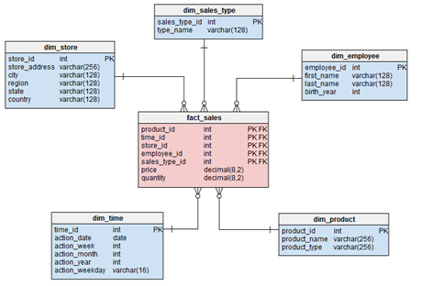

**Skema Snowflake :**

Skema Snowflake sama dengan skema bintang yaitu sama-sama memiliki tabel fakta dan tabel dimensi. Yang membedakan adalah pada Skema Snowflake tabel dimensi sudah di normalisasi, proses normalisasi tersebut dinamakan sebagai proses snowflaking.

Kelebihan model skemasnowflake:

* Ukuran data lebih kecil di dalam tempat penyimpanan
* Lebih mudah dilakukan maintenance dan update
* Proses query lebih cepat pada saat proses ETL

Kekurangan model skemasnowflake:

* Cenderung lebih sulit dipahami karena kompleksitasnya
* 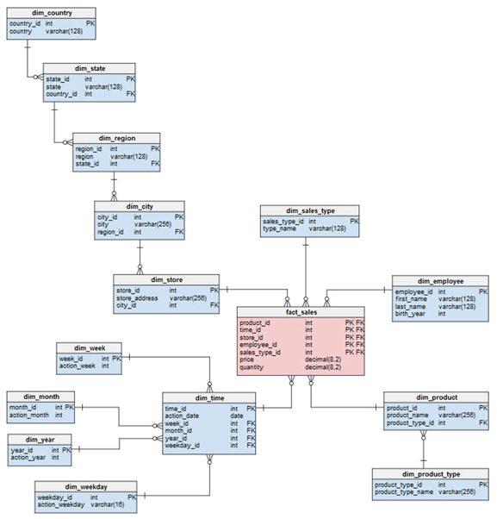Sulit mencari data yang dibutuhkan karena melihat strukturnya yang kompleks dan bercabang-cabang.

Contoh QUERY :

**Schema Star :**

SELECT

dim_store.store_address,

SUM(fact_sales.quantity) ASquantity_sold

FROM

fact_sales

INNERJOINdim_product ONfact_sales.product_id = dim_product.product_id

INNERJOINdim_time ONfact_sales.time_id = dim_time.time_id

INNERJOINdim_store ONfact_sales.store_id = dim_store.store_id

WHERE

dim_time.action_year = 2016

ANDdim_store.city = ‘Berlin’

ANDdim_product.product_type = ‘phone’

GROUPBY

dim_store.store_id,

dim_store.store_address

**Query ini akan menampilkan tabel fakta yang akan menampilkan data jalan dan total quantity yang terjual dari 3 tabel dimensi yang berbeda yaitu tabel dimensi produk, time, dan store dimana kondisinya adalah pada tahun 2016 dengan nama kota berlin dan produknya adalah handphone yang akan diurutkan berdasarkan store_id dan store_adress.**

**Schema Snowflake :**

SELECT

dim_store.store_address,

SUM(fact_sales.quantity) ASquantity_sold

FROM

fact_sales

INNERJOINdim_product ONfact_sales.product_id = dim_product.product_id

INNERJOINdim_product_type ONdim_product.product_type_id = dim_product_type.product_type_id

INNERJOINdim_time ONfact_sales.time_id = dim_time.time_id

INNERJOINdim_year ONdim_time.year_id = dim_year.year_id

INNERJOINdim_store ONfact_sales.store_id = dim_store.store_id

INNERJOINdim_city ONdim_store.city_id = dim_city.city_id

WHERE

dim_year.action_year = 2016

ANDdim_city.city = ‘Berlin’

ANDdim_product_type.product_type_name = ‘phone’

GROUPBY

dim_store.store_id,

dim_store.store_address

**Query ini akan menampilkan data yang sama seperti Schema Bintang(Star) hanya saja lebih kompleks karena memiliki lebih banyak tabel karena sudah dinormalisasi sebelumnya.**